Лекция 14

ТЕХНОЛОГИЯ ПРОВЕДЕНИЯ ПОЛЕВЫХ РАБОТ

14.1 Общий порядок выполнения работ

Технология проведения работ со спутниковой ГЛОНАСС/GPS аппаратурой включает следующие этапы:
- составление проекта геодезических работ на объекте;
- получение разрешений для работы на режимных или частных территориях и на работу радиостанции;
- полевая рекогносцировка, в результате которой делаются заключения об объекте, технологии работ и особенностях материально-технического обеспечения измерений. В итоге составляется проект полевых работ, и подготавливается необходимый картографический материал;
- закладка центров;
- организация базовых станций (если этого требует технология);
- планирование сеансов наблюдений которое включает в себя определение оптимальных временных интервалов измерений, проектирование последовательности сеансов или маршрутов обхода объектов съемки;
- составление таблиц с кодом топографических объектов и печать штрих-кодовых карточек в соответствии с указанным в техническом здании классификатором объектов. Это необходимо для эффективного выполнения топографических или ГИС съемок;
- полевые измерения (съемка объектов);
- камеральная обработка, вывод результатов измерений;
- составление технического отчета и оформление необходимой документации;
- полевой контроль, архивирование и сдача материалов.
Как видно из перечня работ, в спутниковых и традиционных технологиях много общего, и в дальнейшем будут обсуждаться только характерные особенности спутниковых технологий.
Укажем на еще один вид мероприятий, обоснованно рекомендуемых некоторыми авторами (например, [Sickle, 2001]). Это обучение наблюдателей перед выездом в поле. Особенно это важно, когда планируется применение новой аппаратуры (приемников, контроллеров) или программного обеспечения.
С организационно-правовой точки зрения, применяемая для съемки аппаратуры должна иметь следующие документы:
- сертификат, дающий право на использование данной аппаратуры на территории государства;
- свидетельство о метрологической поверки, подтверждающее паспортные данные прибора (аппаратуры) на период полевых работ;
- разрешение Главного радиочастотного центра (ГРЧЦ) на использование радиомодемов.
Организация, ведущая топографо-геодезические работы, должна иметь соответствующую лицензию.

14.2 Проект построения геодезической сети

Технические проекты по выполнению геодезических работ с применением глобальных навигационных спутниковых систем регламентируются определенными нормативными документами. Например, проекты сетей ФАГС, ВГС и СГС-1 разрабатываются в соответствии с требованиями « Основных положений о государственной геодезической сети России» [Основные положения.., 2004] и методика измерений [Проект методических,,, 1997], городские сети - в соответствии с «Руководством по созданию и реконструкции городских геодезических сетей с использованием спутниковых систем ГЛОНАСС/GPS» [Руководство..,2003], проекты топографо-геодезического обеспечения геолого-разведочных работ соответствии с «Инструкцией топографо-геодезическому и навигационному обеспечению геолого-разведочных работ» [Инструкция…, 1997] и т.д. Тем не менее, очень часто геодезисты вынуждены определять координаты пунктов, полагая на руководства фирм – изготовителей аппаратуры и ее программного обеспечения. В любом случае они должны осознанно подходить к выбору технических решений, базирующих на общей теории спутниковых методов геодезии.
Работа над проектом начинается со сбора и анализа материалов о геодезической и картографической изученности района работ. Сведения о выполненных ранее работах по ГЛОНАСС/GPS измерениям, триангуляции, полигонометрии, нивелированию и гравиметрическим определениям получают в территориальных инспекциях Госгеонадзора и в организациях, проводивших соответствующие работы.
В техническом проекте устанавливаются объемы работ, технология их выполнения, материально-техническое обеспечение и сметная стоимость. Текстовая часть проекта должна содержать:
- сведения о назначении проектируемых работ, плотности пунктов и их точности;
- сведения о ранее выполненных работах;
- краткую характеристику физико-географических и климатических условий района работ, влияющих на организацию и проведение спутниковых определений. Особенно важными факторами являются сведения о характере растительности, дорожной сети и проходимости местности, наличии помех в виде радиолокаторов, УКВ-передатчиков, ЛЭП. Для выбора аппаратуры важно указать возможный перепад температур на период работ; информацию о глубинах промерзания и оттаивания грунтов, необходимую для правильного выбора типа центров; информацию о гидрографическом режиме;
- обоснование выбора типа геодезических знаков;
- обоснование режима определения координат, типа аппаратуры и ее программного обеспечения, режимов измерений и технологии наблюдений;
- характеристику запроектированной сети, способы ее объединения существующей сетью в плане и по высоте, схему расположения пунктов сети, названия пунктов, полные и краткие для использования в качестве идентификаторов при вводе данных в аппаратуру и при работе с программным обеспечением;
- порядок обработки результатов наблюдений, выбор способ преобразований координат и высот;
- обеспечение техники безопасности ведения работ;
- сроки начала и окончания работ;
- расчет объемов работ, сметной стоимости, обоснование штатного расписания.

14.2.1. Выбор метода позиционирования

Обоснование метода определения координат. Выбор метода измерений, если он не оговорен в соответствующем нормативном документе, зависит от многих факторов, таких, как требования к оперативности данных, степень удаленности от опорных пунктов, характер динамики работ, наличие соответствующей инфраструктуры и т.п. Однако главным фактором, безусловно, является потенциальная точность метода. На рис 10.1 показан диапазон точности для большинства доступных на сегодняшний день методов позиционирования. Быстрый прогресс в компьютерных технологиях, средствах связи, модернизация СРСН, усовершенствования в аппаратуре и алгоритмах приводят к появлению новых методов или существенному улучшению существующих методов. При выполнении геодезических работ обычно применяются четыре метода позиционирования:
- абсолютное позиционирование по кодовым псевдодальностям (SPS) или псевдодальностям, сглаженным по фазе несущей (точность на уровне единиц метров);
- дифференциальное позиционирование (локальное, региональное, широкозонное) по кодовым псевдодальностям или псевдодальностям, сглаженным по фазе несущей (точность на уровне одного метра);
- дифференциальное позиционирование по фазе несущей (точность порядка 0,01 - 0,5м) методом RTK, с применением технологии виртуальной опорной станции VRS;
- относительное позиционирование по фазе (точность от единиц миллиметров до нескольких сантиметров при условии разрешения неоднозначностей).

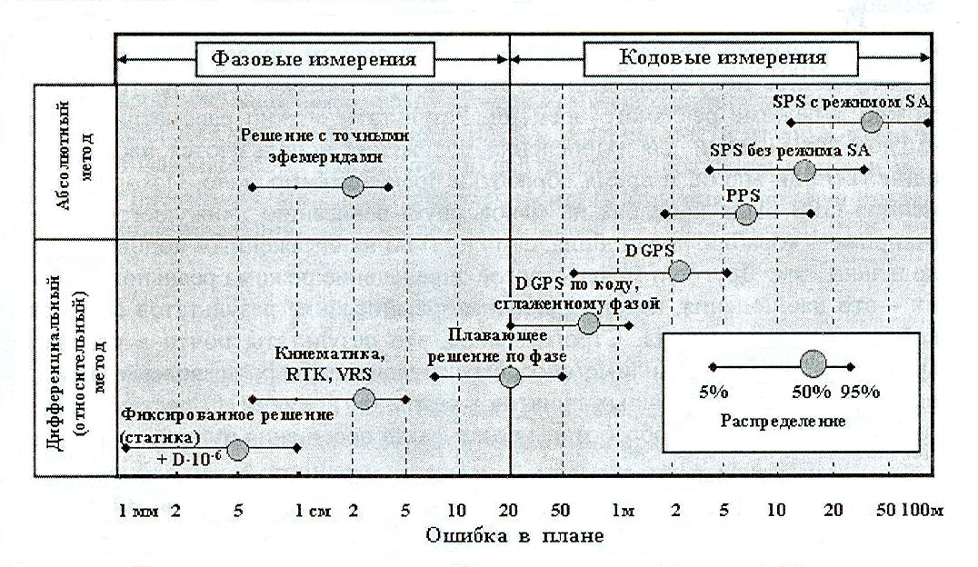
Рисунок 6.1 – Точность методов GPS/ГЛОНАСС измерений

Абсолютное позиционирование подразумевает определение координат приемников (позиционирование точки). Дифференциальное или относительное позиционирование-это работа, как минимум, пары приемников, из которых один - базовый или опорный, располагающийся на пункте с известными координатами. Вместо «относительного позиционирования» часто используются термин «дифференциальное позиционирование» (например, [Руководство.., 2003]). Заметим, однако, что эти два метода являются (по крайней мере, теоретически) различными. Дифференциальное позиционирование является скорее улучшенным методом позиционирования точки и основано на применении предсказанных поправок к псевдодальностям (кодовым или фазовым) на неизвестном пункте. Этот метод обеспечивает мгновенные решения (обычно называемые решениями в реальном времени), где достигается улучшенная точность по отношению к опорной станции.
В прошлом точечное позиционирование ассоциировалось с навигацией, а относительное позиционирование – с измерениями геодезической точности. Также термин «относительный использовался для наблюдений по фазе несущей, а термин «дифференциальный»- для наблюдений по кодовым псевдодальностям [Hofmann-Wellenhof et al ., 2001].
Режим реального времени или пост-обработка. Другое важное требование к выбору технологии определяется сроком представления данных. Моментальное получение данных, то есть практически сразу на точке, возможно в режиме реального времени. Результаты можно рассматривать как «мгновенные», если вычисления положения используются наблюдения единственной эпохи, и время обработки пренебрежимо мало. Исходная концепция GPS была нацелена на мгновенную навигацию движущего судна (например, корабля, автомобиля, самолета) по не сглаженным кодовым псевдодальностям. Другое и менее строгое определение режима реального времени- это наблюдения, которые включают вычисление результатов с задержкой в несколько секунд. Строго говоря, это результаты почти в реальном времени. Сегодня различные способы передачи данных позволяют объединять измерения с различных пунктов в реальном времени. О пост-обработке говорят, когда данные обработаны после факта посещения пункта.
Статистическое и кинематическое позиционирование. Режимом статики называют стационарное наблюдение положения, в то время как режим кинематики предполагают измерения в движении. Временная потеря захвата сигнала в статистическом режим не является такой критической, как в кинематическом режиме.
Термин «статика» и «кинематика» необходимо рассматривать в контексте точечного или относительного позиционирования. Типичные примеры этих режимов даются для того, чтобы познакомить читателя с этими терминами.
Статистическое точечное позиционирование по кодам полезно, если необходимо иметь координаты точки с умеренной точностью (1 – 5 м).
Кинематическое точечное позиционирование можно использовать для определения трехмерной траектории аппарата как функции времени. Поэтому типичным примером для кинематического позиционирования является навигация судна. Некоторые приемники могут выполнять точную навигацию (траекторные измерения) по псевдодальностям, сглаженным фазой.
Статистическое относительное позиционирование по фазе несущей является самым методом позиционирования и наиболее часто используются геодезистами. Этот метод предназначен для определения векторов базовой линии между двумя стационарными приемниками. В статистическом съемках достижимы точности 10⁻⁶- 10⁻⁷ и даже лучше, что эквивалентно миллиметровой точности на базовых линиях длинной в несколько километров.
Кинематическое относительное позиционирование включает один стационарный и один движущийся приемник (или несколько приемников). Два приемника выполняют наблюдения одновременно. В методе множественных опорных станций используются сеть стационарных приемников. Основные применения этого метода в основном те же самые, что и для кинематического точечного позиционирования, но достижима точность сантиметрового уровня. Использование радиосвязи между станциями базовой линии приводит к режиму кинематического реального времени (RTK). В зависимости от типа данных (фазы или фазовые поправки), которые передаются в реальном времени мобильному приемнику, метод относят к относительному или дифференциальному позиционированию.

14.2.2 Точность априорных координат
начальной точки сети и эфемерид

Одна из проблем, которая состоит перед геодезистом при построении небольших сетей GPS-измерениям, заключается в назначении априорных координат начальной точки в геоцентрических системах WGS-84и/ или ПЗ-90, в которых работают СРНС. Перевод координат из системы СК-42 может привести к ошибкам в системе WGS-84 до 10 и более метров. При отсутствии такой возможности геодезист вынужден производит обработку базовых линий с координатами, полученными из точечного позиционирования, когда результаты навигационных определений, записанные в файл измерений, усредняются на некотором интервале времени. К счастью, из-за отмены режима селективного доступа ошибка координат, полученных при навигационном решении, в настоящее время уменьшена примерно до 15м, но по высоте может быть достаточно большой (до 50 м), причем увеличение продолжительности наблюдений здесь не очень помогает из-за систематического характера ошибки. Более точные координаты можно получить, передавая их от станций МГС или от пунктов ГГС (ФАГС, ВГС или СГС-1).
Как было показано в разделе 9.6.1, ошибка 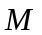в координатах начала сети вызовет ошибку 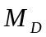 в базовой линии длиной, определяемую формулой:

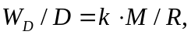 (6.1)

где 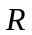- радиус Земли. Коэффициент у разных авторов принимает значения от 0.3 до 1. Если нужно измерить базовую линию с относительной ошибкой, равной 10⁻⁶ , то рекомендуется иметь координаты в геоцентрической системе с ошибкой не более 10м, а для ошибки 10⁻⁷-с ошибкой не более 1м. Дополнительное влияние этих ошибок заключается в повышении общего уровня ошибок в сети, появлении систематических ошибок и ухудшении разрешения неоднозначностей фазы, особенно для одночастотных измерений [Антонович и др., 2000].
Координаты спутника не момент измерения вычисляются по элементам орбиты. Они могут быть либо получены по навигационному сообщению (бортовые эфемериды), либо взяты из службы точных эфемерид, либо определяться в процессе уравнивания сети. В последнем случае требуется применение специальных научных программ. Ошибка 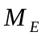 положения спутника на орбите с высотой 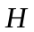над земной поверхностью будет вносить в базовую линию ошибку, величину которой можно оценить по формуле:

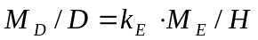. (6.2)

Для коэффициента 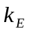 в различных источниках приводятся значения от 0.1 до1. Точность бортовых эфемерид спутников GPS по данным 2004 г. Имеет порядок 2м. Если проектируемая сеть имеет уровень точности 10⁻⁶ или более высокий и, тем более, содержит длинные базовые линии, то необходимо предусмотреть обеспечение точными эфемеридами. Для пользователей СРСНС в условиях России наиболее приемлемым является использование продуктов деятельности МГС. Для этого достаточно иметь выход в Интернет.
Другое влияние ошибок эфемерид заключается в увеличении времени, необходимого для решения неоднозначности фазы. Это особенно важно для кинематического режима наблюдений в реальном времени. Метод сетевой RTK в значительной степени компенсирует этот недостаток, поскольку сводится к уточнению эфемерид и атмосферных задержек.

14.3 Рекогносцировка сети и закладка центров

При полевых рекогносцировке участка предстоящих работ исполнитель должен выбрать места для установки новых пунктов и подтвердить пригодность для спутниковых наблюдений существующих пунктов. По мере возможности необходимо стремиться использовать старые пункты, чтобы избежать закладки новых.
Места для размещения новых пунктов и закладки центров. Места для размещения пунктов должны обеспечивать оптимальные условия для выполнения наблюдений, долговременную сохранность пунктов, их устойчивость в плане и по высоте в течении длительного времени, возможность работать и днем, и ночью в любое время года. Нельзя размещать пункты в зонах перспективного строительства, в местах, предназначенных для выполнения гидротехнических, дорожных, строительных работ, где не может быть гарантирована сохранность пункта.
Главное условие для оптимальных условий наблюдений- чистое небо от высоты 10-15⁰ над горизонтом. Высокие деревья с плотной листвой обычно создают проблемы в наблюдениях: листья и ветки блокируют сигналы спутников или сильно их ослабляют. Нежелательно устанавливать приемник около высоких стен или на крышах. Плоские поверхности около антенны, как вертикальные, так и горизонтальные, создают многопутность сигналов. От одноэтажных зданий необходимо отходить на 10-20 м, а от многоэтажных – на 50 м и более. Можно допускать наличие препятствий к северу от пункта в азимутах примерно 315-345⁰. Это объясняется тем, что для широт в 50⁰ и более северных спутники NAVSTAR находятся преимущественно в южной стороне неба. При наличии объектов съемки с препятствиями полезно составить диаграммы препятствий.
Телевизионные или микроволновые передатчики, расположенные поблизости от спутникового приемника, могут вызывать явление интерференции. Нецелесообразно размещать пункт ближе 1 км от источника помех. Удаление от ЛЭП обычно принимается не менее 150 м.
Поскольку прямая видимость на соседние пункты при построении спутниковой сети не требуется (достаточно обеспечивать ее только на ориентирные пункты), и форма сети не играет особой роли, то решающим фактором при выборе места для пункта становится его доступность. Предпочтительнее места поблизости от дорог (20-30 м), это повысит производительность работ. Для измерений в городе необходимо также предусмотреть место для парковки автомашины.
При выборе мест для особо ответственных пунктов типа ФАГС, ВГС целесообразно до закладки провести пробные измерения фазовой аппаратурой с целью выявления возможных радиопомех.
Если планируется работа в дифференциальном режиме, то намечаются место расположения базовых станций и способ их геодезической привязки.
Существующие пункты ГГС и ГНС. Геодезист должен отыскать пункты триангуляции, полигонометрии и нивелирных сетей, проверить сохранность центров и знаков, оценить возможность проведения спутниковых измерений. Если последнее невозможно, то необходимо наметить схемы привязки и определения элементов приведения.
Дорожная сеть. Необходимо знать, как добираться до района работ и до каждого конкретного пункта с учетом проходимости местности в периоды сухой и дождливой погоды. При рекогносцировке нужно наметить такие пути подхода к пунктам и для перемещения по району работ, чтобы обеспечить безопасное форсирование водных преград людьми и техникой или избежать нанесения вреда природе и сельхозугодиям. Продолжительность переездов хронометрируется для планирования сеансов наблюдений. Для уверенного перемещения по незнакомой местности и для корректировки карт в памяти навигационного приемника создаются путевые точки, включая места старых и новых пунктов, ориентиры местности. Попутно оценивается достоверность картоматериалов.
Подготовка картоматериалов заключается в нанесении на аэрофотоснимки или плана местности координатной сетки в общеземной или локальной системе в нужной проекции. Для этого на местности выбирают два или более уверенно опознаваемых по карте контуров, в постоянстве расположения которых не приходится сомневаться. На них определяют координаты спутниковой аппаратурой, а затем по ним строится координатная сетка.
Организационные проблемы включают в себя следующие мероприятия:
- наметить место для полевого лагеря, с учетом возможности зарядки аккумуляторов и разгрузки информации из приемников, обеспечения продовольствием, водой, горючим и удовлетворения санитарных и бытовых нужд членов бригады;
- оценить экологическую обстановку в районе работ (наличие вредных и опасных условий, осложнения санитарно-эпидемиологической обстановки в зоне выполнения работ, наличие опасных насекомых и других видов животных);
- получить разрешения на работу в пределах частных владений и пропуска в закрытые зоны.
По результатам рекогносцировки принимают соответствующие решения, намечаются сроки выполнения работ, и производится планирование доступности спутников.
Закладки центров обычно становится ненужной, если установлены активные опорные сети. В настоящее время закладки центров все еще применяется в проектах, где пункты планируются для повторных посещений, например, при геодинамических исследованиях. Геодезисты и другие специалисты обычно используют отрезки стальных армированных стержней, верхушка которой загнута к точке центра (монумента). Каждый геодезист должен решить, какой особый тип марки соответствует проекту. Для опознака могла бы подойти стальная штанга, в то время как для геодезических измерений на геодинамическом полигоне более подошёл бы бетонный монумент. Главное внимание должно уделяться тому, чтобы марку можно было легко находить, по крайней мере, во время измерений. Для Государственной спутниковой геодезической сети ЦНИИГАиК разработал правила закрепления центров [Правила …, 2001].

14.4 Работа в поле при статистических измерениях

Работа пред выездом в поле. Перед началом полевых измерений производится поверка аппаратуры. Для GPS измерений обычно достаточно поверить оптический центрир, с помощью которого антенна устанавливается над центром знака. Визирная ось центрира при выведенном на середину пузырьке уровня должна совпадать с отвесной линией. Методика этой поверки хорошо известна геодезистам, и мы не будем на ней останавливаться. Дополнительные ошибки могут вызывать люфт переходника в трегере, несоосность удлинителя для установки антенны и переходника. При выполнении высокоточных работ эти источники ошибок должны непременно устраняться [Minkel, 1989].
Чтобы убедиться в исправности приемника, можно выполнить один простой тест: отнаблюдать нулевую базовую линию. Это измерение делается, когда два или большие приемников подсоединяются к одной антенне. Обязательные операции пред выездом в поле-проверка доступного объема памяти приемника разгрузка, разгрузка ее в случае необходимости, а также зарядка аккумуляторов. Полезно заранее проверить комплектацию приемников, исправность штативов, цельность проводов, наличие переходников, рулеток, метеоаппаратуры, полевых журналов.
Работа на пункте. Описание ниже порядка работы на пункте является достаточно приближенным, поскольку существует множество особенностей в аппаратуре, конструкция оборудования, типах центров и т.д. Прибыв на точку, наблюдатель должен выполнить следующее.
1 Оценить возможность проведения наблюдений на точке. На сигналы ПЗЫ могут влиять объекты, расположенные вокруг антенны: деревья, здания, транспорт и люди. Движения людей и транспорта вблизи антенны может влиять на сигналы или даже блокировать их. Рекомендуется парковать автомобиль, по крайней мере, в 15 м от антенны или дальше. Если есть возможность выбора места для установки антенны, то предпочтительнее самое высокое и надежное место.
2 Установить антенну над маркой. Вначале устанавливается штатив, примерно над маркой, и на нем закрепляется трегер с центриром. Штатив нужно поставить так, чтобы марка оказалась вблизи перекрестия сетки нитей. Далее производится нивелирование по уровню посредством регулировки ножек штатива, при этом сетка не изменяется свое положение относительно марки. Окончательное приведение пузырька в нуль - пункт выполняют подъемными винтами трегера. Если перекрестие сетки нитей проходит далеко от центра марки, становой винт штатива ослабляется, и трегер аккуратно передвигается в правильное положение. Затем еще раз проверяется пузырек уровня. После этого штатив устанавливается антенна приемника (или приемник с антенной). Установка кинематической антенны на штанге – биноге контролируется по уровню.
3 Расположить аппаратуру. Располагать аппаратуру следует так, что бы не только хватало кабелей для соединения отдельных блоков, но и был свободен доступ к штативу для контроля постоянства расположения антенны и возможности измерения ее высоты без нарушения отслеживания спутников. Для этого нужно воспользоваться диаграммой небесной сферы с траекториями спутников и выбрать сторону, с которой можно свободно подходить к штативу. Антенна (или сенсор) соединяется кабелями с приемником, к приемнику подсоединяется аккумулятор. Марку N на антенне направить на север, используя ориентир- буссоль, компас или направление с известным азимутом.
4 Измерить высоту антенны. Без знания высоты антенны невозможно дать точный вектор базовой линии. Опыт геодезистов показывает, измерение высоты антенны является операцией, в которой чаще всего делают ошибки. Поэтому рекомендуется измерять высоту до начала и после наблюдений, а также контролировать ее в процессе наблюдений, причем измерять в различных единицах. Результаты измерений заносятся в журнал, обязательно с зарисовкой измеренных элементов.
В принципе, геодезист должен измерить положение фазового центра антенны F над маркой геодезического знака С по вертикали, или, более точно, по нормали к эллипсоиду (рис.10.9). Однако истинное положение фазового центра в момент измерений неизвестно, более того, оно различное для разных спутников и для различных частот. Поэтому над маркой измеряется высота опорной точки антенны (Antenna Reference Point, ARP). Этой точкой может быть точка на оси антенны (низ монтировки, bottom of mount) или на краю антенны (угол-corner, выемка-notch, крюк для подвешивания рулетки-hook). Часто измеряется неисправленная или наклонная высота h' (uncorrected or slant height). Тогда истинная высота h получается как:

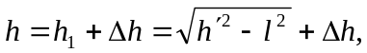 (6.3)

где - расстояние от центра до края антенны, а 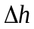- смещение по вертикали точки, от которой измеряется высота антенны, относительно ее фазового центра, называемое в руководствах antenna offset. Параметры и даются в описании аппаратуры, приводятся на самой антенне и в программном обеспечении. Обычно геодезисту не нужно делать какие-либо вычисления, достаточно указать в приемнике или в программе обработки, какая высота была введена и ее значение.
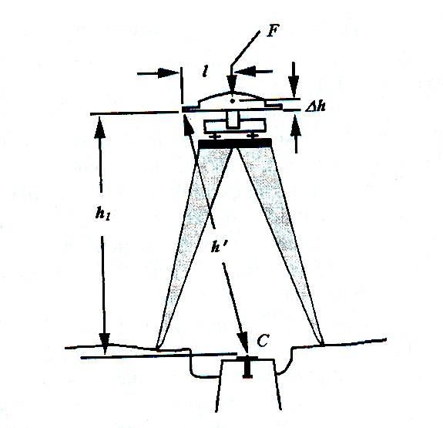
Рисунок 6.2 – Измерение высоты антенны

5 Включить приемник, ввести (или проверить) параметры миссии, дождаться начала позиционирования. Иногда необходимо продолжительное время, пока приемник соберет альманах (до 12.5 минуты) и вычислит положение. Если приемник долго не может вычислить свое положение, то необходимо ввести его грубые координаты.
6 Начать измерения. Приемник может начинать измерения автоматически, по заранее установленному автотаймеру, или в ручном режиме, по нажатию кнопки оператором. Первый способ обычно применяется при проведении регулярных длительных сеансов, при мониторинге. Второй способ обычен в практике полевых работ. Опоздание может сделать наблюдения бесполезными. Потеря большого количества одновременных данных может стать причиной того, что решение не будет найдено.
7 Ввести данные в приемник. В приемник необходимо ввести:
- название пункта (идентификатор установленной длины);
- высоту антенны и ее смещение в плане (если это допускает интерфейс приемника);
- метеоданные через выбранный заранее интервал времени (температуру, давление, влажность).
Данные вводятся в установленных системах единицах. Применение несогласованных идентификаторов для названий пунктов обычно приводит к большим потерям времени.
8 Заполнить полевой журнал. Журнал заполняется для каждого сеанса на каждой станции. В него заносят время начала и конца измерений, метеоданные, неоткорректированную высоту антенны, смещение антенны, ее истинную величину с соответствующим вычислениями и зарисовкой. Всегда указывают тип антенны, используемой для каждого приемника. Информация отраженная в журнале, должна включать видимость спутников, препятствия и текущее состояние измерений. Все, что может повлиять на прием сигналов, также должно быть занесено в журнал, например информация о близких радиопередатчиках или ЛЭП. Полевая бригада должна скопировать в журнал полное название верхней части марки. Необходимо также сделать с марки оттиск и хранить его вместе с журналом. В дальнейшем это предотвратит возможную путаницу. Например, можно будет определить, на какой точке действительно были измерения: на самом знаке или на его ориентирном пункте.
9 Контролировать работу аппаратуры во время измерений. Рекомендуется проверять приемник каждые 15 минут и записывать комментарии в полевой журнал. Контролируется его состояние, объем оставшейся памяти, энергоресурс, наличие срывов циклов, текущие геометрические факторы и т.д. Сбой питания может стать катастрофой, если разрядился аккумулятор, полевая бригада не контролировала приемник в течение часа. Для увеличения «жизни» аккумулятора не нужно держать его на солнце или на морозе, а когда он не используется, то должен храниться заряженным.
Если случился сбой питания, то необходимо восстановить подачу энергии любым возможным способом. Если приемник отключился, проработав 10% времени сеанса, то нужно увеличить время наблюдения. Время сбоя в питании необходимо записать в полевой журнал. Обычно, когда восстановится энергия после сбоя питания, открывается второй файл, и для одного сеанса будет два файла данных, которые нужно будет объединить при переводе данных в компьютер.
Нормальные погодные условия не оказывают негативного воздействия на GPS сигналы и оборудование. Однако, лед или снег, налипшие на верхнюю часть антенны, могут блокировать сигналы. При холодной погоде уменьшается энергетическая возможность батарей, так что необходимо иметь в запасе дополнительные источники питания. Молния может быть опасна, если антенна оказалась самой высокой точкой в округе, в случае грозы лучше закончить сеанс, чтобы избежать возможности нанесения ущерба бригаде или оборудованию.
Точность определения координат станции зависит от точности измерения высоты антенны. Если замечено, что в течение сеанса штатив сместился, есть несколько выходов: можно усреднить измеренные в начале и в конце высоты. Если есть основание считать, что штатив сместился в начале наблюдений, то нужно использовать конечную высоту, а если в конце сеанса, то использовать начальную высоту. Если разница высот очень велика, то проще повторить наблюдения.
10 Выключить приемник. Останавливать съемку нужно только тогда, когда у наблюдателя будет уверенность, что на всех станциях собрано достаточное количество одновременных данных.При наличии связи полевая бригада должна уведомлять об окончании сеанса руководителя, который может изменить график работы. Время окончания сеанса также заносится в журнал.
Статика с кодовым приемником. Измерения в абсолютном или дифференциальном методе с применением кодовых или кодо-фазовых GPS приемников чаще всего применяются для работ с точностью порядка 0.5 – 3 м. Установка базового и полевого приемника должны обеспечивать не только необходимый уровень точности определений координат, но возможность выполнения самой дифференциальной коррекции положений полевого приемника.
Объем измерений устанавливается на основе рекомендаций фирм -изготовителя аппаратуры и собственных исследований. Если наблюдения
выполняются непродолжительными сеансами, то наблюдатель сам встает над точкой, обычно лицом к югу, следя за тем, чтобы собственное тело не служило дополнительной преградой для сигналов.
При первом включении приемников должен накопить новый альманах и произвести интеративный цикл вычислений координат. При последующих включениях позиционирование обычно начинается через несколько секунд. Задержки с начала позиционирования могут происходить из-за недостаточного количества спутников (объективная реальность или наличие препятствий), неверного задания установок, неисправности аппаратуры. Оператор может выяснить горизонтальные координаты спутников, уровень сигнала, величина DOP, URA и др.
В процессе съемки необходимо вести журнал, в котором записываются номер точки, дата и время наблюдений, имя файла, число позиций, высота антенны, элементы приведения, характер препятствий и т.п.
Пост-обработка кодовых измерений производится по специальным программам, которые поставляются вместе с аппаратурой. Эти программы производят следующие виды операций:
- перевод данных из приемника в компьютер (и обратно);
- создание, редактирование и удаление проектов;
- визуализация данных измерений;
- текстовое или графическое редактирование файлов измерений;
- работа с путевыми точками;
- Объединение нескольких файлов в один;
- дифференциальная коррекция измерений;
- усреднение измерений с оценкой точности;
- представление различных видов сервиса, таких, как преобразования координат и высот, вывод данных в графическом и цифровом виде на различные носители и т.д.
Обработка производится в каталоге проекта, в которой переводятся файлы базового или полевого приемников. Если наблюдения происходили в разные даты, то для каждой из них удобно создать свою проектную директорию (папку).
Как абсолютные определения на точках, так и дифференциальные определения не подлежат уравнению, за исключением усреднения (статистическая обработка). Исправление координат точек потребуется при уточнении опорной позиции базовой станции, а также для учета поправок за центрировку и высоту антенны.
Съемки с кодовым приемников в лесу. Наблюдения с кодовым приемником в лесу невозможны, так как сигналы спутников либо не доходят до антенны, либо доходят переотраженными (явление многопутности). Это особенно тормозит работу, когда невозможно отойти в сторону, чтобы выбрать чистое место. Примером таких ситуаций может служить съемка на геологоразведочные профилях (маршрутах) или при поквартальной съемке лесных массивов, когда точки съемки или съемочная траса является заданными и не могут быть изменены.
Группой сотрудников Сибирского научно-исследовательского института геологии, геофизики и минерального сырья (СНИИГГиМС, г. Новосибирск) разработан режим съемки с кодовой аппаратурой в лесу [Пат. 2116656; Прихода и др., 2002]. Задачей изобретения является уменьшение влияния многопутности на принимаемый спутниковым приемником радионавигационный сигнал и повышение точности определения положения. Проблема решается за счет изменения в ходе приема высоты антенны спутникового приемника и обработки усредненного результата. Антенну приемника на измеряемой точке располагают на выносной штанге с возможностью вращательно-поступательного движения (по спирали) относительно вертикальной оси, проходящей через точку (рисунок 6.3).
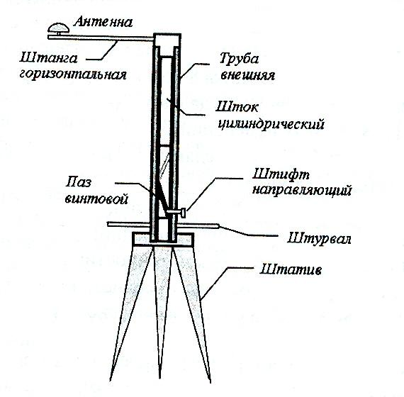
Рисунок 6.3 – Антенно-поворотное устройство СНИИГГиМС

При наблюдениях после установки антенны на штанге и после того, как приемник захватил сигнал хотя бы одного спутника, включается режим записи измерений, и антенну начинают поднимать, поворачивая вокруг вертикальной оси. Фазовый центр антенны описывает поверхность кругового цилиндра с радиусом и высотой в несколько длин волн (обычно около 0.5м). После достижения высшей точки антенна перемещается в обратном направлении. В изобретении описывается три типа конструкций для перемещения антенны. Проведенные многочисленные испытания с разными типами аппаратуры показали, что точность измерений по приведенной методике несколько ниже по сравнению с наблюдениями на открытом месте.

14.5 Кинематический режим в относительном методе

14.1.5 Принцип работы в кинематическом
относительном режиме

Основная идея кинематического режима состоит в том, что разность наблюдений фаз, выраженная в единицах расстояния, или разность псевдодальностей между двумя эпохами, измеренная одним и тем же приемником и по тем же самым спутникам, равно изменению в его топоцентрическом расстоянии. Не имеет значения, двигался ли приемник между эпохами, и по какому пути он следовал из одной точки в другую, В наблюдении одним приемником фазы несущей волны невозможно отделить движение спутника от движения антенны. Для решения этой проблемы в кинетическом режиме получают также траекторию движения антенны относительно неподвижной точки. Антенна на стационарной точке, называемой опорной (базовой) станцией, остается неподвижной в течение всего сеанса кинематических измерений. Антенна другой станции, называемой подвижной или мобильной станцией, передвигается по точкам, положения которых необходимо определить (на земле, в воздухе или на воде). Оба приемника должны непрерывно следить за одними и теми же спутниками. Как экстренная мера контроля качества, подвижная антенна может вернуть в начальную точку или некоторую другую точку с известными координатами для завершения измерений. Кинематический режим возможен как по псевдодальностям, так и по фазам несущей или их комбинациям. В любом случае, точные положения антенны выводятся по наблюдениям фазы несущей.
Кинематические измерения начинаются с процесса, который называют инициализацией. Цель его состоит в разрешении целочисленных неоднозначностей фазовых отсчетов на момент начала движения подвижной антенны. Инициализация на земле может проводиться тремя способами: на пункте с известными координатами, путем измерения базовой линии и путем обмена местами установки пары антенн. Если инициализация проведена успешно, то после этого можно по относительным изменениям фаз двух в процессе измерений может происходит потеря захвата сигналов одним из приемников, что приводит к потере счета циклов непрерывной фазы. Чаще это бывает у мобильного приемника. Срыв циклов может быть следствием прохождения вблизи препятствия, при развороте самолета для захода на новый маршрут аэрофотосъемки и т.д. Если число наблюдаемых спутников в момент потери захвата сигнала оказалось меньше четырех, то инициализацию необходимо выполнять заново. Можно представить, насколько это неудобно, если мобильная антенна располагалась на самолете или на морском судне. Поэтому большим событием в области GPS технологий стала разработка в 1989г. Метода инициализации при движении приемника. Это сделали немецкие ученые Г.Сеебер и Г. Вюббена. В отличие от метода «инициализации на земле», он получил название «инициализации на лету» (Othe-the-Fly, OTF).
Кинематическое относительное позиционирование возможно и в том случае когда оба приемника в движении. Положение одного из приемников должно быть известно хотя бы приближенно, чтобы гарантировать точное определение относительных координат. Предварительное положение движущегося приемника может быть постоянно доступно из решения по С/А-кодовым псевдодальностям. Тот же прием можно применить для отслеживания (мониторинга) ориентировки по спутникам. В этом случае непрерывно наблюдают три приемника. Их относительные положения определяются в трехмерном пространстве как функции времени и преобразуются в азимут и углы крена и тангажа. Этот же возможно с использованием одного специального приемника (ориентатора), имеющего три разнесенных антенны [Чмых, 1997].
Обычная точность фазовых двухчастотных наблюдений в статистическом режиме составляет 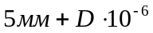. Чтобы получить этот уровень точности для линии в 10 км, необходимо время 20 - 30 минут. Для такого короткого расстояния влиянием ионосферы и тропосферы можно пренебречь. Тогда уравнение выраженной в циклах двойной разности для базовой линии 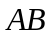и спутников i , j в эпоху t можно записать в следующем виде:

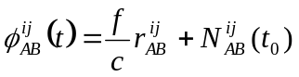, (6.4)

где 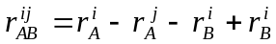 – двойная разность соответствующих топоцентрических
дальностей; 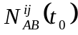- двойная разность целых неоднозначностей в начальную эпоху .
Правая часть уравнения состоит из двух членов, а именно разностей расстояний между спутниками и приемниками и неизвестной начальной целой неоднозначностей двойной разности. Если первый член определить из наблюдения базовой линии в статистическом режиме, то, используя уравнение, можно определить неизвестные начальные целые двойных разностей 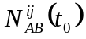, соответствующие парам спутников. Вычисляемые целые действительно должны быть близко к целым числам, например, например, 385, 9954 или 386.0023. Эти начальные оценки затем округляются до целого значения, то есть 386 в последующем решении. Такое фиксирование дает наиболее точное значение для векторов базовой линий, имеющих одно общее для всех линий начало.
В этом состоит основной принцип кинематических измерений. Вначале находятся целочисленные неоднозначности двойных разностей. Затем один из приемником перемещается на неизвестную станцию таким образом, что постоянно поддерживается захват фазы, и, следовательно, удерживаются известными начальные неоднозначности. По прибытию на новую станцию необходимо только 1 - 2 наблюдения, чтобы определить новую неизвестную точку. При условии, что нет потери захвата сигнала, что приводит к потере непрерывной фазы, процесс может продолжается до тех пор, пока не будут отсняты все неизвестные точки. Можно вообще не останавливаться на точках, а производить фиксирование фазы в предопределенные моменты. Отсюда следует два основных режима кинематического съемки. Первый режим получил название «стой-иди» (Stop-and-Go), второй режим- «истинная кинематика» (True Kinematic), или «непрерывная кинематика» (Continious Kinematic). Каждый из них может выполняться с пост-обработкой или в реальном времени (Real Time Kinematic, RTK).
В кинематическом режиме оператор должен оценивать время наблюдения самостоятельно, пользуясь данными о геометрических факторах, рекомендациями фирмы и собственным опытом.

